Дальневосточный федеральный университет
Департамент информационных и компьютерных систем ИМиКТ ДВФУ

ОТЧЕТ
Задание № 03
«Работа с несколькими SQL-таблицами используя JOIN»

Преподаватель: Смелик В.В.
Выполнил:
группа Б9122-09.03.02ацс
команда «Слоняры»
студенты:
Вепринцев Владислав Андреевич
Чеботарёв Сергей Иванович
Шетько Глеб Вячеславович
Шохоева Валерия Александровна

Одобрил:
команда «ПОМОГИТЕ»

2024 г.

Оглавление
1. Цель задания 3
2. Ответы на контрольные вопросы 4
3. Полученные результаты контрольных заданий. 8
4. Выводы 26
5. Примечания. 27
6. Список литературы. 28
Пересоздать оглавление после полного завершения отчёта, а то страницы не совпадают.
1. Цель задания
Получить практические навыки составления SQL-запросов по нескольким таблицам, с помощью операции JOIN и без помощи операции JOIN.
2. Ответы на контрольные вопросы
- Какие существуют виды связей между таблицами?
Связь один к одному: объекту одной сущности соответствует один объект другой сущности (пример: один пользователь один блог). Иными словами, первичный ключ зависимой таблицы в то же время является внешним ключом, который ссылается на первичный ключ из главной таблицы.
Связь один ко многим: несколько строк из дочерней таблицы зависят от одной строки родительской таблицы. Пример: в одной группе много студентов.[8]
- Что такое сервер БД? Каковы его функции?
Сервер базы данных – это платформа с установленным ПО, предназначенным для управления данными, а также их обслуживанием. К функциям сервера относится хранение больших объёмов данных, обеспечивание способов удаления изменения и добавления данных, а также сервер позволяет выполнять запросы к хранящимся данным, обеспечивает доступ для нескольких пользователей.[7]
- Что такое клиент БД? Каковы его функции?
Клиент базы данных – это платформа с установленным ПО, которая обеспечивает пользовательский интерфейс для взаимодействия с сервером баз данных. Позволяет отсылать на сервер запросы к БД и получать ответы на них.[6]
- Какова максимальная длина оператора SELECT?
Оператор SELECT в MS SQL 2005 имеет ограничение на размер запроса в 65536 сетевых пакетов, где стандартным размером сетевого пакета является 4кб, а также имеются ограничения в 4096 строк и 256 таблиц.[5]
- Что такое соотнесенный вложенный запрос?
Соотнесенный вложенный запрос — это подзапрос, который содержит ссылку на поля из внешнего запроса.[4]
- По каким атрибутам может быть выполнена группировка результатов запроса оператором GROUP BY? Пример.
Оператор GROUP BY может выполнить группировку по одному или нескольким столбцам таблицы, кроме столбцов с типом данных image, text, ntext; группировка может быть выполнена по выражениям (вычисления на основе столбцов, например, как NULL или LIKE), а также группировка по функции, например, по дате.
Каждый столбец, который не является аргументом агрегатной функции (COUNT(), SUM(), AVG() и т. д.), должен быть включен в оператор GROUP BY или быть агрегирован.[3]
Пример 1.
Данный запрос выполнится корректно. Результат: выведет таблицу из титулов учтивости и количества их вхождений в таблицу Employees:
USE Northwind -- Slonyari
SELECT TitleOfCourtesy, COUNT(TitleOfCourtesy) AS Count
FROM Employees
GROUP BY TitleOfCourtesy;
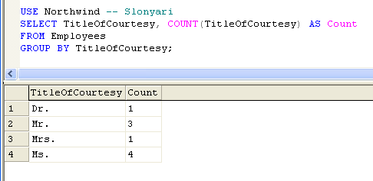
Пример 2.
Данный запрос выведет ошибку, так как атрибут Photo имеет тип image.
USE Northwind -- Slonyari
SELECT Photo, COUNT(Photo) AS count
FROM Employees
GROUP BY Photo;
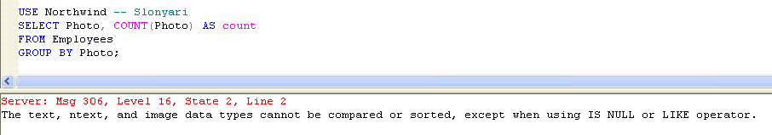
- Какие основные объекты существуют в БД?
К основным объектам базы данных MS SQL Server относятся следующие объекты:
- Tables – таблицы базы данных, в которых хранятся собственно данные.
- Views – просмотры (виртуальные таблицы) для отображения данных из таблиц.
- Stored Procedures – хранимые процедуры.
- Triggers – триггеры – специальные хранимые процедуры, вызываемые при изменении данных в таблице.
- Functions – встроенные или созданные пользователем функции, которые выполняют операции и возвращают значения.
- Indexes – индексы (кластеризованный, некластеризованный).
- Data Types – встроенные и пользовательские типы данных.
- Keys – ключи (первичный, внешний, уникальный и т. д.).[2]
8. Для чего служат хранимые процедуры?
Хранимая процедура позволяет объединить в себе один или несколько SQL-запросов, а также логику их выполнения (ветвление, циклы, обработку ошибок). Это позволяет скрыть детали реализации от клиентских приложений и упростить их код. Один раз написанная процедура может вызываться из любого приложения или другого SQL-запроса, что уменьшает дублирование кода и облегчает его поддержку.
3. Полученные результаты контрольных заданий.
1) Переписать запросы 3,4,5 из Лабораторной работы №2 используя оператор JOIN. Если в Лабораторной работе №2 был уже использован оператор JOIN, то написать аналогичные запросы без его использования.
USE Northwind -- 3 -- New
SELECT Categories.CategoryName AS Название_категории, AVG(Products.UnitPrice) AS Средняя_цена_категории
FROM Products, Categories
WHERE Categories.CategoryID = Products.CategoryID
GROUP BY CategoryName;
--Slonyari
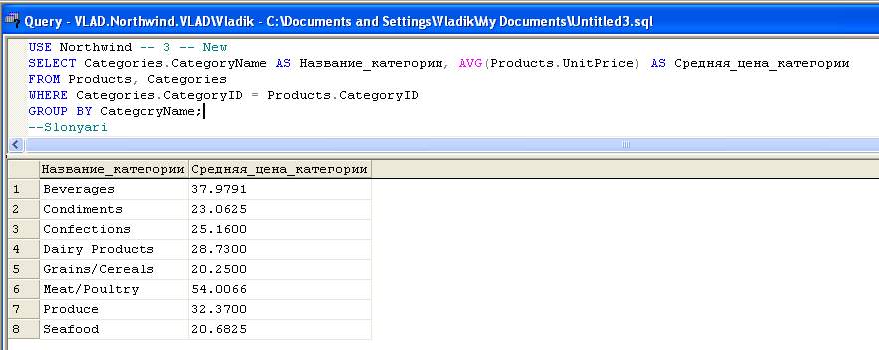
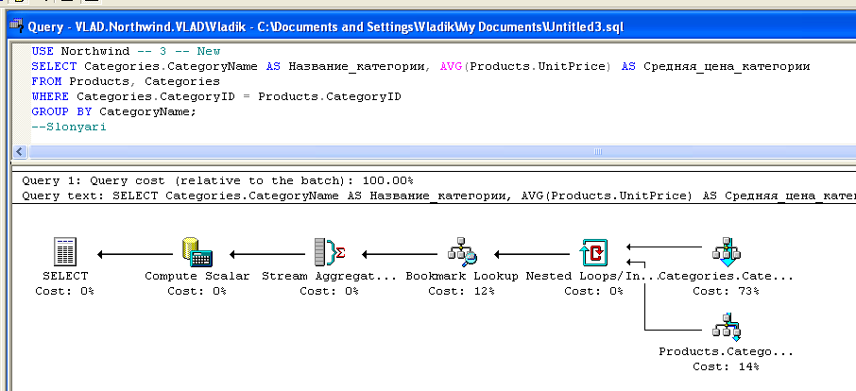
Порядок выполнения запроса, определенный по Execution Plan:
- Выполняется открытие таблицы Categories с сортировкой по некластеризованному индексу CategoryName по атрибуту CategoryName.
- Для каждой строки входного потока выполняется нижеследующее:
  - Выполняется открытие таблицы Products с сортировкой по некластеризованному индексу CategoriesProducts по атрибуту CategoryID, и задаётся условие отбора Products.CategoryID = Categories.CategoryID.
- Bookmark lookup создаёт закладку на таблицу Products.
- Stream Aggregate группирует по Categories.CategoryName, считает количество элементов в группе по Products.UnitPrice, и считает сумму Products.UnitPrice.
- Compute Scalar считает среднюю цену в каждой категории.
- SELECT возвращает результат пользователю.
USE Northwind -- 4 -- New
SELECT COUNT(*) AS Количество_продуктов
FROM Products AS Main
WHERE Main.UnitPrice > (SELECT AVG(UnitPrice) FROM Products AS AVG_Products
WHERE AVG_Products.CategoryID = Main.CategoryID)
--Slonyari
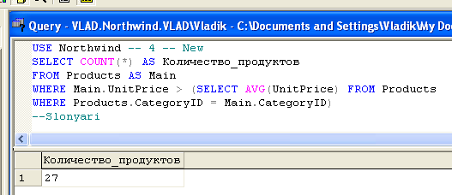
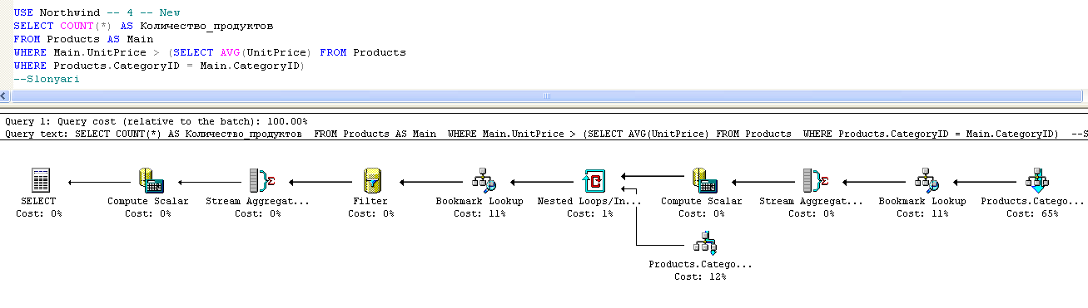
Порядок выполнения запроса, определенный по Execution Plan:
- Выполняется открытие таблицы Products по некластеризованному индексу CategoriesProducts по атрибуту CategoryID с алиасом AVG_Products.
- Bookmark lookup создаёт закладку на таблицу AVG_Products.
- Stream Aggregate производит группировку по столбцу CategoryID и считает количество значений атрибута UnitPrice с помощью функции COUNT_BIG, а также считает сумму значений атрибута UnitPrice.
- Compute Scalar высчитывает среднюю цену товара в категории.
- Для каждой строки входного потока выполняется нижеследующее:
  - Выполняется открытие таблицы Products с алиасом Main по некластеризованному индексу CategoriesProducts по атрибуту CategoryID и задаётся условие отбора Main.CategoryID = AVG_Products.CategoryID.
- Bookmark lookup создаёт закладку на таблицу Main.
- Filter отбирает только те объекты, у которых значение столбца Main.UnitPrice > AVG(UnitPrice).
- Stream Aggregate производит подсчёт строк после Filter.
- Compute Scalar преобразует результат предыдущих команд в строку.
- SELECT возвращает результат пользователю.
USE Northwind; -- 5 -- New
SELECT Categories.CategoryName AS Категория, COUNT(*) AS "Количество продуктов"
FROM Products AS Main, Categories
WHERE Main.CategoryID = Categories.CategoryID
AND Main.UnitPrice > (
SELECT AVG(UnitPrice)
FROM Products AS AVG_Products
WHERE AVG_Products.CategoryID = Main.CategoryID)
GROUP BY Categories.CategoryName
ORDER BY "Количество продуктов" ASC;
--Slonyari
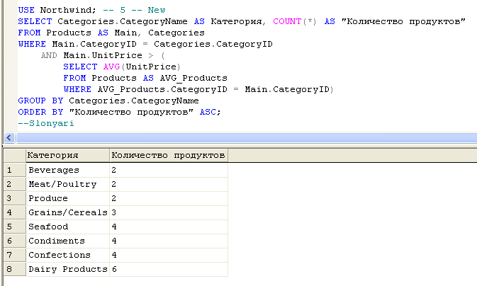
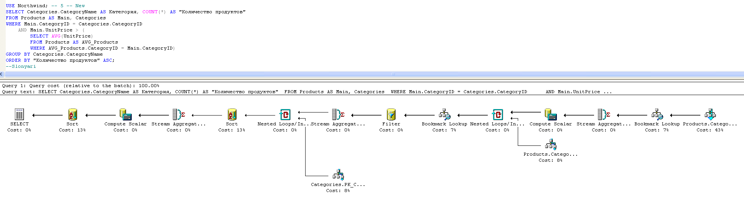
Порядок выполнения запроса, определенный по Execution Plan:
- Выполняется открытие таблицы Products по некластеризованному индексу CategoriesProducts по атрибуту CategoryID с алиасом AVG_Products.
- Bookmark lookup создаёт закладку на таблицу AVG_Products.
- Stream Aggregate производит группировку по столбцу CategoryID и считает количество значений атрибута UnitPrice с помощью функции COUNT_BIG, а также считает сумму значений атрибута UnitPrice.
- Compute Scalar высчитывает среднюю цену товара в категории.
- Для каждой строки входного потока выполняется нижеследующее:
  - Выполняется открытие таблицы Products с алиасом Main по некластеризованному индексу CategoriesProducts по атрибуту CategoryID и задаётся условие отбора Main.CategoryID = Categories.CategoryID.
- Bookmark lookup создаёт закладку на таблицу Main.
- Filter отбирает только те объекты, у которых значение столбца Main.UnitPrice > AVG(UnitPrice).
- Stream Aggregate группирует по AVG_Products.CategoryID, и считает количество групп.
- Для каждой строки входного потока выполняется нижеследующее:
  - Выполняется открытие таблицы Categories с сортировкой по кластеризованному индексу PK_Categories по атрибуту CategoryID и задаётся условие отбора Categories.CategoryID = AVG_Products.CategoryID.
- Sort производит сортировку по Categories.CategoryName по возрастанию.
- Stream Aggregate группирует по Categories.CategoryName и считает сумму прошлого Stream Aggregate.
- Compute Scalar преобразует результат предыдущих команд в строку.
- Sort производит сортировку по количеству продуктов, по возрастанию.
- SELECT возвращает результат пользователю.
2) Посчитать обороты по покупателям. Customers – Покупатели, Orders – Счета, Order Details – Содержимое счета, UnitPrice – Цена единицы, Quantity – Количество, Discount – Скидка. В запросе использовать Join.
--slonyari
USE Northwind;
SELECT
Customers.CompanyName AS "Компания",
SUM("Order Details".UnitPrice * "Order Details".Quantity * (1 - "Order Details".Discount)) AS "Оборот"
FROM
Customers
JOIN
Orders ON Customers.CustomerID = Orders.CustomerID
JOIN
"Order Details" ON Orders.OrderID = "Order Details".OrderID
GROUP BY
Customers.CompanyName;
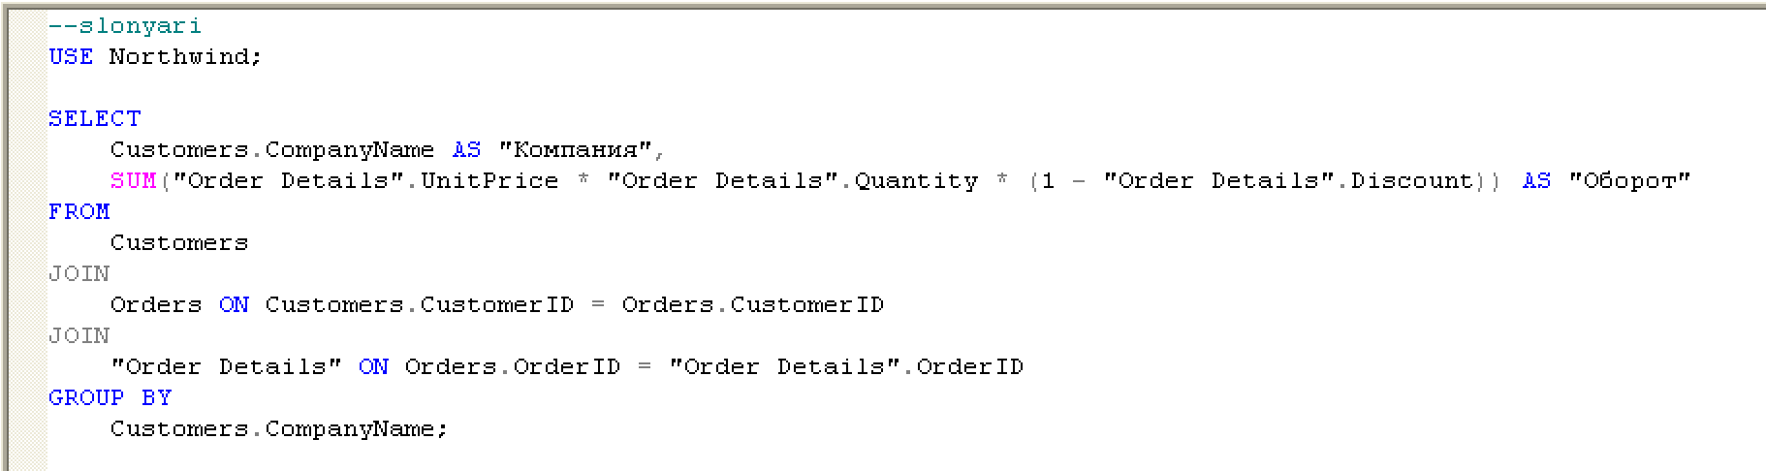
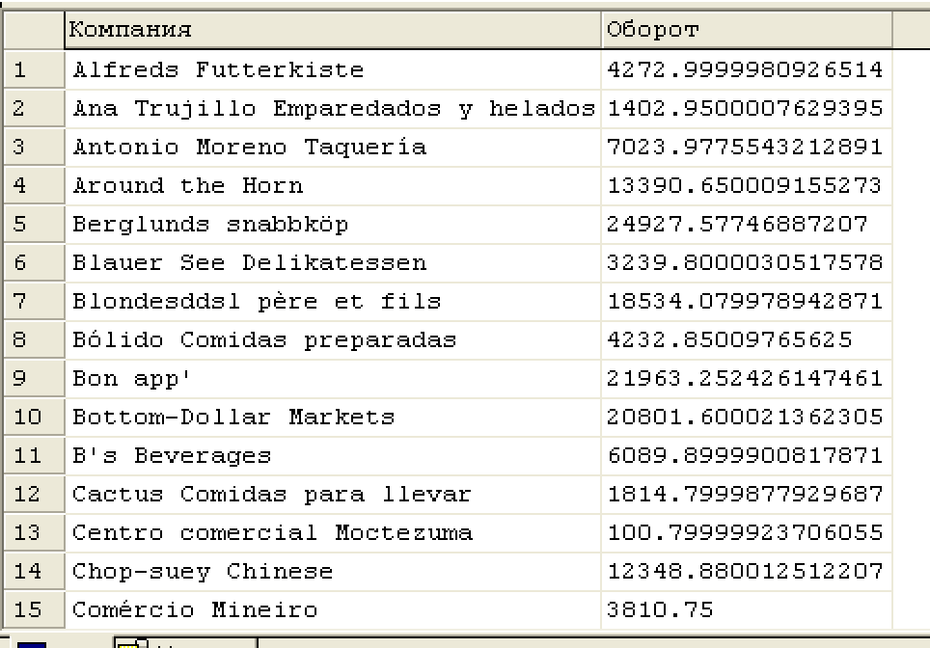
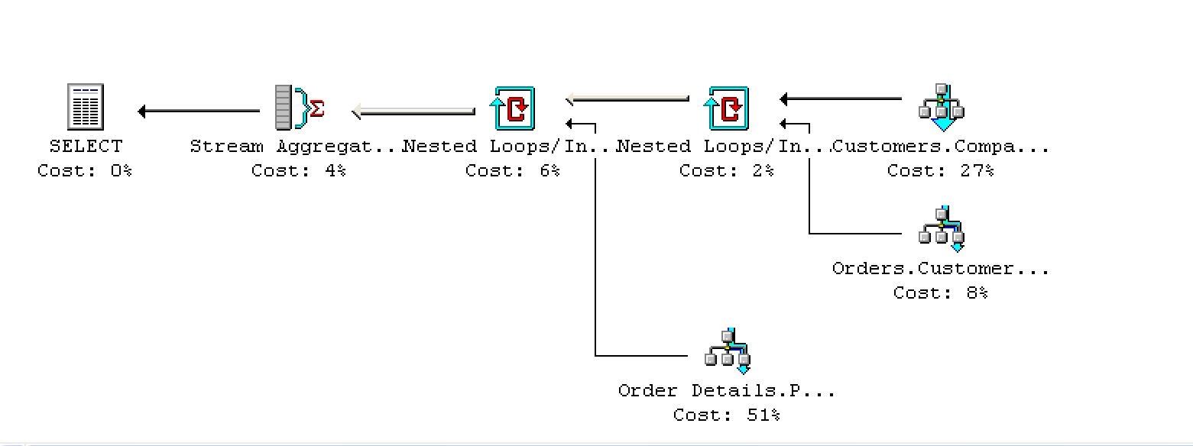
Порядок выполнения запроса, определенный по Execution plan:
- Выполняется открытие таблицы Customers с сортировкой по индексу CompanyName.
- Для каждой строки входного потока выполняется операция Inner Join. А именно, если для текущей строки входного потока вернулась одна или несколько строк, то во временную служебную таблицу добавляются записи, состоящие из текущей строки входного потока с присоединёнными к ней вернувшимися строками.
2.1 Выполняется открытие таблицы Orders с сортировкой по индексу CustomerID. Задаётся следующее условие отбора: Orders.CustomerID = Customers.CustomerID.
- Для каждой строки входного потока выполняется операция Inner Join. А именно, если для текущей строки входного потока вернулась одна или несколько строк, то во временную служебную таблицу добавляются записи, состоящие из текущей строки входного потока с присоединёнными к ней вернувшимися строками.
3.1 Выполняется открытие таблицы Order Details по индексу PK_Order_details. Задаётся следующее условие отбора: Order Details.OrderID = Orders.OrderID.
- Stream Aggregate. Выполняется группировка по атрибуту Customers.CompanyName, для каждой группы вычисляется следующая сумма: UnitPrice * Quantity * (1 – Discount).
- SELECT. Возвращает результат пользователю.
3) Вывести 10 Покупателей с максимальными оборотами.
--slonyari
USE Northwind;
SELECT TOP 10
Customers.CompanyName AS "Компания",
SUM([Order Details].UnitPrice * [Order Details].Quantity * (1 - [Order Details].Discount)) AS "Оборот"
FROM
Customers
JOIN
Orders ON Customers.CustomerID = Orders.CustomerID
JOIN
[Order Details] ON Orders.OrderID = [Order Details].OrderID
GROUP BY
Customers.CompanyName
ORDER BY
"Оборот" DESC;
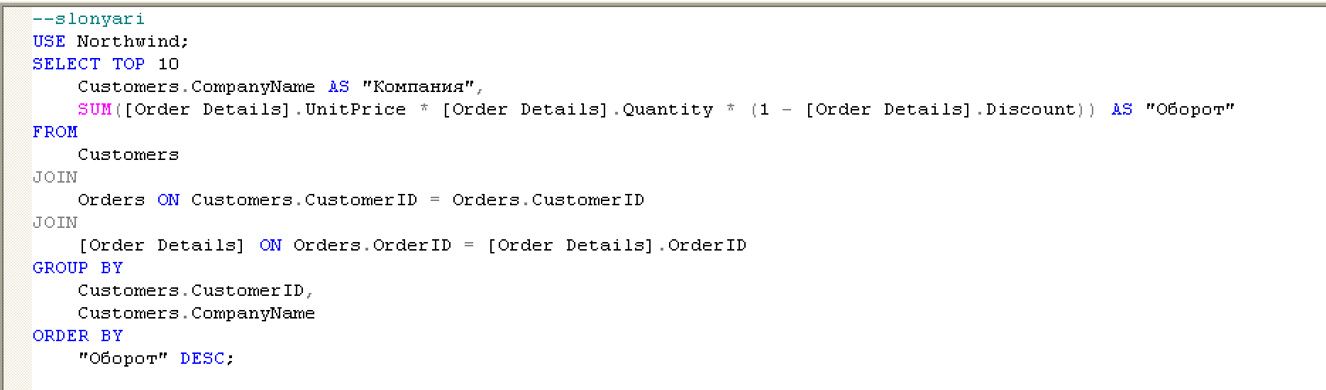
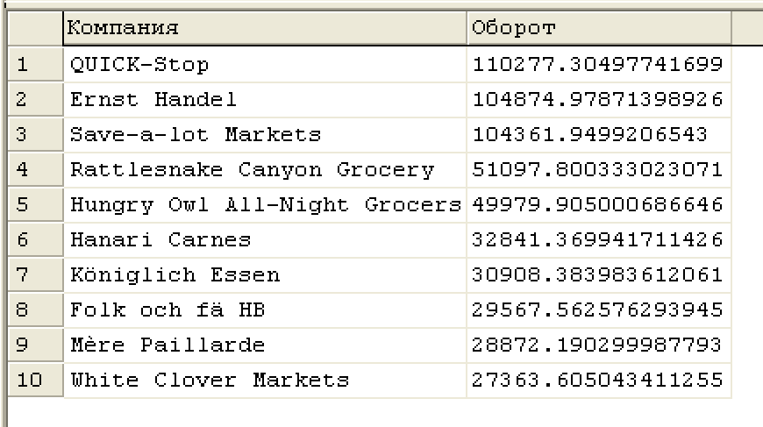
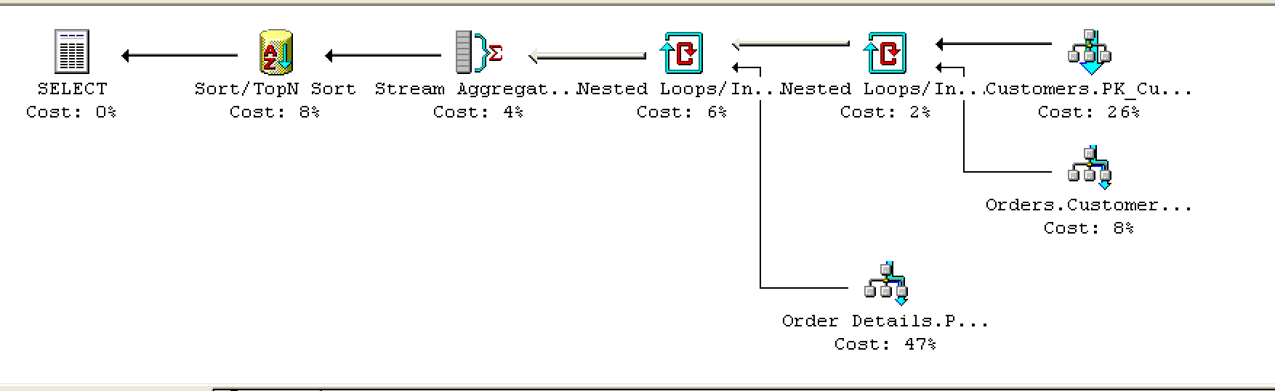
Порядок выполнения запроса, определенный по Execution plan:
- Выполняется открытие таблицы Customers с сортировкой по индексу PK_Customers.
- Для каждой строки входного потока выполняется операция Inner Join. А именно, если для текущей строки входного потока вернулась одна или несколько строк, то во временную служебную таблицу добавляются записи, состоящие из текущей строки входного потока с присоединёнными к ней вернувшимися строками.
2.1 Выполняется открытие таблицы Orders с сортировкой по индексу CustomerID. Задаётся следующее условие отбора: Orders.CustomerID = Customers.CustomerID.
- Для каждой строки входного потока выполняется операция Inner Join. А именно, если для текущей строки входного потока вернулась одна или несколько строк, то во временную служебную таблицу добавляются записи, состоящие из текущей строки входного потока с присоединёнными к ней вернувшимися строками.
3.1 Выполняется открытие таблицы Order Details по индексу PK_Order_details. Задаётся следующее условие отбора: Order Details.OrderID = Orders.OrderID.
- Stream Aggregate. Выполняется группировка по атрибуту Customers.CustomerID, для каждой группы вычисляется следующая сумма: UnitPrice * Quantity * (1 – Discount).
- TopN Sort. Выполняется сортировка по переменной суммы, (по убыванию) и берутся первые десять строк.
- SELECT. Возвращает результат пользователю.
4) Найти покупателей с оборотами выше средних.
USE Northwind; -- Slonyari
SELECT Customers.CompanyName AS "Компания",
SUM(orderdet.UnitPrice*orderdet.Quantity-(orderdet.UnitPrice*orderdet.Quantity)*discount) AS "Оборот"
FROM Customers
JOIN Orders ON Customers.CustomerID = Orders.CustomerID
JOIN "Order Details" as orderdet ON Orders.OrderID = orderdet.OrderID
GROUP BY Customers.CompanyName
HAVING SUM(orderdet.UnitPrice*orderdet.Quantity-(orderdet.UnitPrice*orderdet.Quantity)*discount) >
(SELECT AVG(t1.customer_turnover)
FROM (SELECT DISTINCT CompanyName, SUM("order details".UnitPrice*"order details".Quantity-("order details".UnitPrice*"order details".Quantity)*discount)
AS customer_turnover
FROM Customers as cust2
JOIN Orders as ord2 ON ord2.CustomerID=cust2.CustomerID
JOIN "Order details" ON ord2.OrderID="Order details".OrderID
GROUP BY CompanyName) AS t1)
ORDER BY "Оборот"
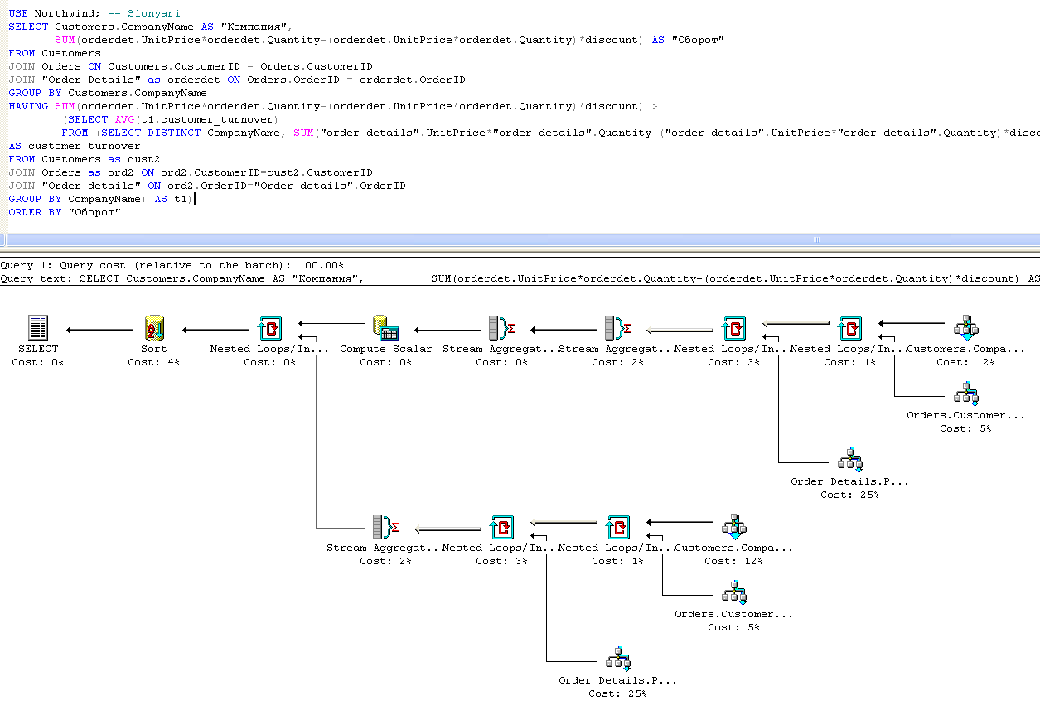
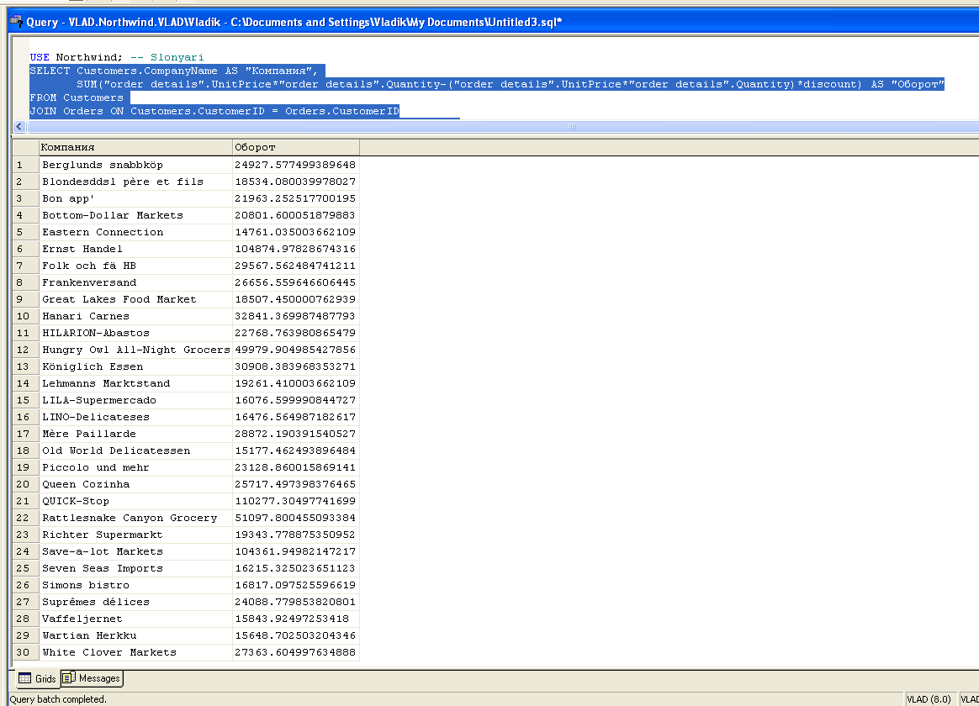
Порядок выполнения запроса, определенный по Execution Plan:
- Выполняется открытие таблицы Customers по некластеризованному индексу CompanyName по атрибуту CompanyName с алиасом cust2.
- Для каждой строки входного потока выполняется нижеследующее:
  - Выполняется открытие таблицы Orders с сортировкой по некластеризованному индексу CustomerID по атрибуту CustomerID с алиасом ord2, и задаётся условие отбора ord2.CustomerID = cust2.CategoryID.
- Для каждой строки входного потока выполняется нижеследующее:
  - Выполняется открытие таблицы Order Details с сортировкой по кластеризованному индексу PK_Order_Details по атрибуту OrderID, ProductID, и задаётся условие отбора Order Details.OrderID = ord2.OrderID.
- Stream Aggregate производит группировку по столбцу cust2.CompanyName и считает по заданной формуле оборот каждой компании.
- Stream Aggregate подсчитывает сумму всех оборотов, а также находит общее количество оборотов.
- Compute Scalar подсчитывает средний оборот.
- Для каждой строки входного потока выполняется нижеследующее:
  - Выполняется открытие таблицы Customers по некластеризованному индексу CompanyName по атрибуту CompanyName.
  - Для каждой строки входного потока выполняется нижеследующее:
    - Выполняется открытие таблицы Orders с сортировкой по некластеризованному индексу CustomerID по атрибуту CustomerID, и задаётся условие отбора Orders.CustomerID = Customers.CategoryID.
  - Для каждой строки входного потока выполняется нижеследующее:
    - Выполняется открытие таблицы Order Details с сортировкой по кластеризованному индексу PK_Order_Details по атрибуту OrderID, ProductID, с алиасом orderdet, и задаётся условие отбора orderdet.OrderID = Orders.OrderID.
  - Stream Aggregate производит группировку по столбцу Customers.CompanyName и считает по заданной формуле оборот каждой компании.
- Sort сортирует таблицу по столбцу “Оборот” по возрастанию.
- SELECT возвращает результат пользователю.
5) Собственное контрольное задание.
Найти компании, которые совершали заказ каждый квартал.
--slonyari
USE Northwind;
SELECT Customers.CompanyName
FROM Customers
JOIN Orders ON Customers.CustomerID = Orders.CustomerID
GROUP BY Customers.CompanyName
HAVING COUNT(DISTINCT DATEPART(QUARTER, Orders.OrderDate)) = 4;
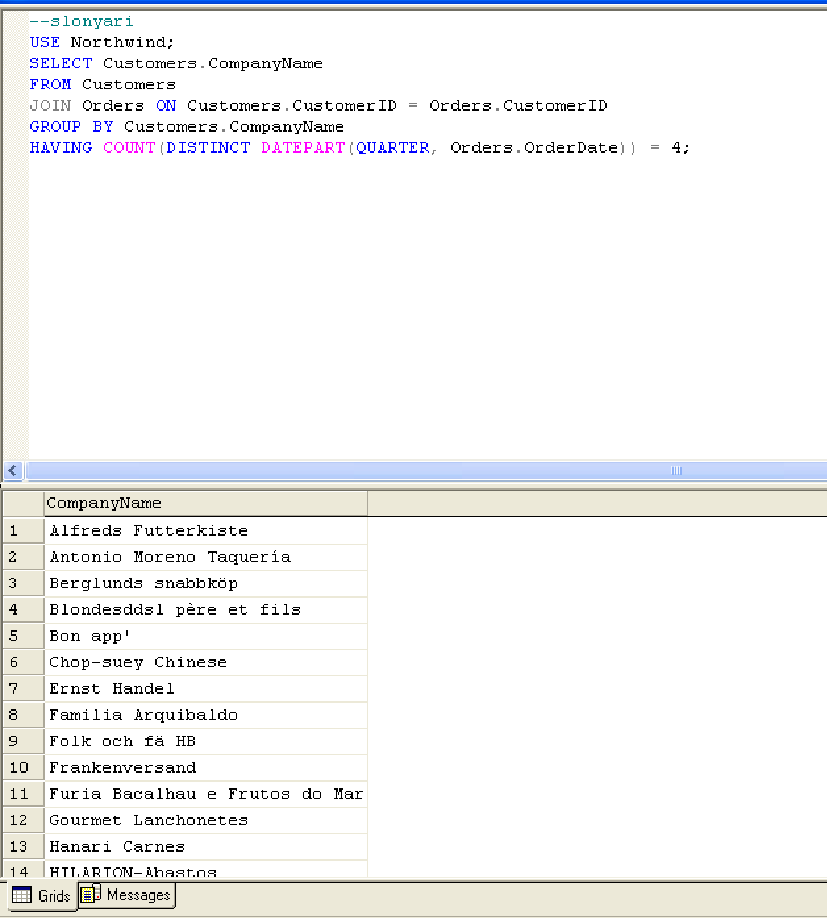
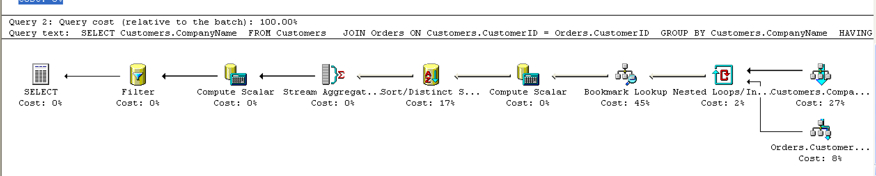
Порядок выполнения запроса, определенный по Execution plan:
- Выполняется открытие таблицы Customers по некластеризованному индексу CompanyName по атрибуту CompanyName.
- Для каждой строки входного потока выполняется операция Inner Join. А именно, если для текущей строки входного потока вернулась одна или несколько строк, то во временную служебную таблицу добавляются записи, состоящие из текущей строки входного потока с присоединёнными к ней вернувшимися строками.
2.1 Выполняется открытие таблицы Orders с сортировкой по некластеризованному индексу CustomerID. Задаётся следующее условие отбора: Orders.CustomerID = Customers.CustomerID.
- Bookmark lookup создаёт закладку на таблицу Orders.
- Compute Scalar записывает в переменную Expr1005 квартал каждой строки Orders.OrderDate.
- Sort производит сортировку по Customers.CompanyName по возрастанию, а также Expr1005 по возрастанию.
- Stream Aggregate. Выполняется группировка по атрибуту Customers.CompanyName, и выполняет подсчёт того, сколько раз встречаются значения, содержащиеся в переменной Expr1005.
- Compute Scalar преобразует результат предыдущих команд в строку, Expr1004 = Convert(Expr1008).
- Filter выбирает только те компании, которые делали заказ каждый квартал, т.е. Expr1004 = 4.
- SELECT возвращает результат пользователю.
4. Выводы
В ходе выполнения данной лабораторной работы были получены практические навыки написания SQL-запросов, с помощью операции JOIN и без помощи операции JOIN включающих в себя несколько таблиц, как используя JOIN, так и без него.
Получены и закреплены теоретические знания:
1. Какие существуют виды связей между таблицами? (вопрос 1);
2. Что такое сервер БД? Каковы его функции? (вопрос 2);
3. Что такое клиент БД? Каковы его функции? (вопрос 3);
4. Какова максимальная длина оператора SELECT? (вопрос 4);
5. Что такое соотнесённый вложенный запрос? (вопрос 5);
6. По каким атрибутам может быть выполнена группировка результатов запроса оператором GROUP BY? (вопрос 6);
7. Какие основные объекты существуют в БД? (вопрос 7);
8. Для чего служат хранимые процедуры? (вопрос 8).
5. Примечания.
Дата выполнения 10.12.2024 – 31.12.2024.
На выполнение работы потрачено 30 часов.
Трудности и проблемы:
- На момент написания отчёта отсутствуют.
Замечания:
1. Отсутствуют.
6. Список литературы.
- Основы управления данными. Лекционный материал. // ДВФУ. Автор: Смелик В.В. – 2024 г.
- Основные объекты структуры базы данных SQL-сервера [Электронный ресурс]. – ИНТУИТ – URL: https://intuit.ru/studies/courses/5/5/lecture/124?page=4 (Дата обращения: 28.12.2024)
- Операторы GROUP BY и HAVING [Электронный ресурс]. – Metanit – URL: https://metanit.com/sql/sqlserver/5.2.php (Дата обращения: 28.12.2024)
- Вложенные запросы и их виды [Электронный ресурсs]. – справочник от автор24 – URL: https://spravochnick.ru/bazy_dannyh/osnovnye_operacii_yazyka_sql/vlozhennye_zaprosy_i_ih_vidy/ (Дата обращения: 28.12.2024)
- Maximum Capacity Specifications in SQL Server 2005 [Электронный ресурс]. – SQLServerCentral – URL: https://www.sqlservercentral.com/articles/maximum-capacity-specifications-in-sql-server-2005 (Дата обращения: 28.12.2024)
- Клиент-серверная архитектура в картинках [Электронный ресурс]. – Habr – URL: https://habr.com/ru/articles/495698/ (Дата обращения: 28.12.2024)
- Сервер базы данных: что нужно знать [Электронный ресурс]. – market.marvel.ru – URL: https://market.marvel.ru/blog/servery/servery-baz-dannykh/ (Дата обращения: 28.12.2024)
- Основы SQL. Создание базы данных, таблиц и связей между ними [Электронный ресурс]. – FalconSpace – URL: https://falconspace.ru/list/sqlserver/sozdanie-bazy-dannykh--tablic-i-svyazey-mezhdu-nimi---489 (Дата обращения: 28.12.2024)

